Zadania do wykonania 06.04.2020 r. – poniedziałek
Temat: Wielkanoc. Przygotowania do Świąt.
1.Ćwiczenia poranne:
- turlaj się jak pisanka,
- kicaj jak zajączek,
- wykluj się z jajka,
- potrząsaj ogonkiem jak zajączek,
- idź jak mały kurczaczek wydając odgłosy: pi,pi…,
- przechadzaj się i becz jak mały baranek.

2.„Jajko”- J. Brzechwa- teatrzyk cieni.

Było sobie raz jajko mądrzejsze od kury. Kura wyłazi ze skóry, Prosi, błaga, namawia: "Bądź głupsze!" Lecz co można poradzić, kiedy ktoś się uprze? Kura martwi się bardzo i nad jajkiem gdacze, A ono powiada, że jest kacze. Kura prosi serdecznie i szczerze: "Nie trzęś się, bo będziesz nieświeże." A ono właśnie się trzęsie I mówi, że jest gęsie. Kura do niego zwraca się z nauką, Że jajka łatwo się tłuką, A ono powiada, że to bajka, Bo w wapnie trzyma się jajka. Kura czule namawia: "Chodź, to cię wysiedzę." A ono ucieka za miedzę, Kładzie się na grządkę pustą I oświadcza, że będzie kapustą. Kura powiada: "Nie chodź na ulicę, Bo zrobią z ciebie jajecznicę." A jajko na to najbezczelniej: "Na ulicy nie ma patelni." Kura mówi: "Ostrożnie! To gorąca woda!" A jajko na to: "Zimna woda! Szkoda!" Wskoczyło do ukropu z miną bardzo hardą I ugotowało się na twardo.
Rozmowa kierowana na podstawie treści teatrzyku:

Kto wystąpił w przedstawieniu? O co prosiła mama kura? Jak zachowywało się jajko? Dlaczego należy słuchać rodziców?
Pytanie problemowe: Co było na świecie pierwsze- jajko czy kura? (dzieci mogą zapytać o opinię rodziców ).
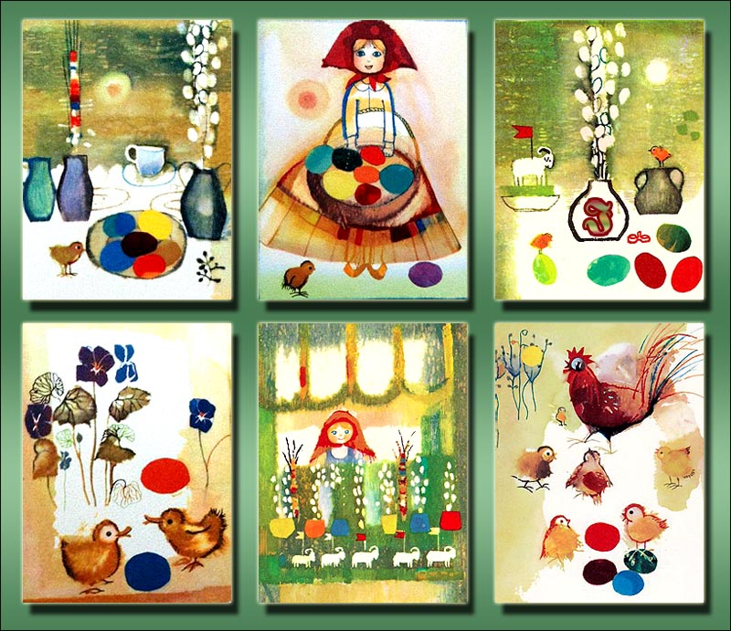
3.Dzieci razem z rodzicami wymieniają produkty, które zazwyczaj umieszczamy w Wielkanocnym koszyczku:
Utrwalamy wyrazy takie jak : sól, pieprz, jaja ugotowane na twardo, pisanki baranek z cukru, kromka chleba, kawałek kiełbaski, babeczka.
4. Zabawa badawcza:

- „Czy jajko pływa?”- zanurzanie jajka w wodzie i roztworze wody z solą; zabawy badawcze z jajkami ugotowanymi na twardo i surowymi.
- „Które z jajek jest ugotowane na twardo?”- doświadczenia z wodą; obracanie jajka na powierzchni płaskiej.
- Zanurzanie jajek surowych w coca-coli, mocnej
herbacie, kawie (doświadczenie 24-godzinne, obserwacja
osadzających się przebarwień).

5. Burza mózgów: Co można zrobić z jajka? Do czego są
wykorzystywane?

Pomysły na spędzenie wspólnie poniedziałku:
Przygotowanie wspólnie przekąski z jajek na twardo.
Przygotowanie i upieczenie ciasta kruchego – bazowego na mazurki.

6. Wybierz najładniejszą według Ciebie pisankę poproś rodziców o wydrukowanie ,a następnie pokoloruj ją .

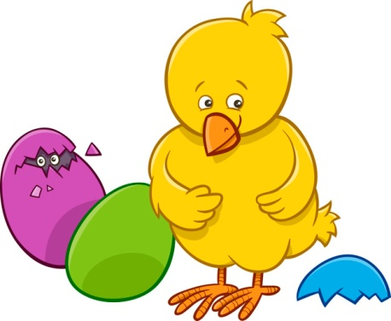 POWODZENIA!!!
